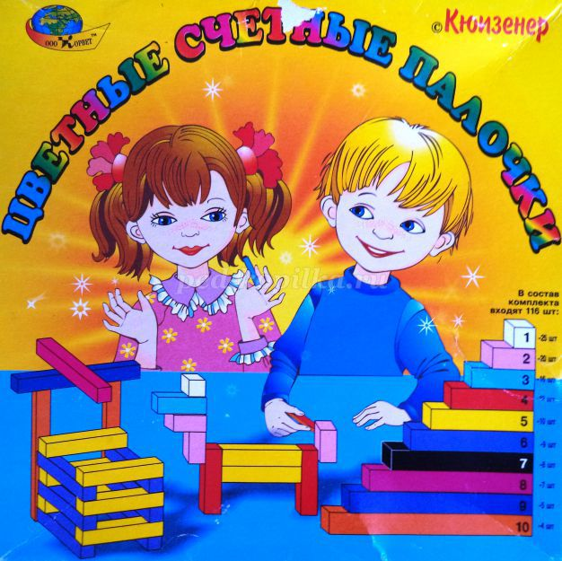
Что такое "Палочки X. Кюизенера"?

Основные особенности этого дидактического материала - абстрактность, универсальность, высокая эффективность. Палочки X. Кюизенера в наибольшей мере отвечают монографическому методу обучения числу и счету. Числовые фигуры, количественный состав числа из единиц и меньших чисел - эти неизменные атрибуты монографического метода, оказались вполне созвучными современной дидактике детского сада. Палочки легко вписываются сейчас в систему предматематической подготовки детей к школе как одна из современных технологий обучения. Комплект палочек Кюизенера выполнен из пластмассы и содержит 119 палочек разных цветов. Наименьшая палочка в наборе является кубиком - эта единица - белый кубик. Розовая палочка в два раза длиннее, чем белый кубик и является число два. Голубой палочке, т. е. числу три, соответствует три кубика или белый кубик и розовая палочка и т. д. по всем цветам. Набором палочек обеспечивается каждый ребенок. Упражняться с палочками дети могут индивидуально или по нескольку человек, небольшими подгруппами. Возможна и фронтальная работа со всеми детьми. Воспитатель предлагает детям упражнение в игровой форме. Это основной метод обучения, позволяющий наиболее эффективно использовать палочки. Занятие с палочками рекомендуется проводить систематически, индивидуальные упражнения чередовать с коллективными. Используя цветные числа, реализуется еще один из важнейших принципов дидактики - принцип наглядности. Игры-занятия с палочками позволяют ребенку овладеть способами действий, необходимых для возникновения у детей элементарных математических представлений. Важны они для накопления чувственного опыта, развития желания овладеть числом, счетом, измерением, простейшими вычислениями. Кроме того, палочки Кюизенера помогают в решении образовательных, воспитательных, развивающих задач. Необходимо использовать методы и приемы, которые позволят обеспечить мотивацию занятий: - Для того чтобы поддержать интерес к обучению, необходимо использовать игровые методы и приемы, так как содержанием дошкольного обучения должно быть только то, что можно решить средствами игры. - Сюжетная подача математического содержания (использование сюжетов, сказочных персонажей). - Сенсорная привлекательность материала, с которым дети имеют дело (демонстрационный, раздаточный материал, схемы, игры). - Индивидуальная работа. Целесообразно отстающих детей с новым материалом знакомить раньше, чем детей с высоким уровнем развития, что повышает их активность на общем занятии и способствует как усвоению материала, так и росту чувства уверенности в себе. - Предлагаемые игры-занятия предполагают совместный поиск решения, коллективное размышление, интеллектуальное сотрудничество, а не соревнование и поиск ошибок друг у друга. - Не травмирующая оценка. В младшем возрасте - только положительная, подкрепляющая стремление ребенка что-то сделать или узнать. В среднем и старшем - сравнение результатов деятельности ребенка с его же собственными предшествующими достижениями, а не с работой других детей. Оценивание осуществляется в индивидуальном общении. С математической точки зрения, палочки Кюизенера — это множество, на котором легко обнаруживаются отношения эквивалентности и порядка. Цветные числа дают возможность сконструировать модель изучаемого математического понятия и решать следующие задачи: - познакомить с понятием цвета (различать цвет, классифицировать по цвету). - познакомить с понятием величины, длины, высоты, ширины (упражнять в сравнении предметов по высоте, длине, ширине). - познакомить детей с последовательностью чисел натурального ряда. - осваивать прямой и обратный счет. - познакомить с составом числа (из единиц и двух меньших чисел). - усвоить отношения между числами (больше - меньше, больше - меньше на...), пользоваться знаками сравнения . - помочь овладеть арифметическими действиями сложения, вычитания, умножения и деления. - научить делить целое на части и измерять объекты. - развивать творческие способности, воображение, фантазию, способности к моделированию и конструированию. - познакомить со свойствами геометрических фигур. - развивать пространственные представления (слева, справа, выше, ниже и т. д.). - развивать логическое мышление, внимание, память. - воспитывать самостоятельность, инициативу, настойчивость в достижении цели. Знакомить детей с палочками можно уже с 1,5-2 лет. Сначала дети знакомятся с палочками, манипулируя ими, выстраивая по образцу взрослого дорожки, поезда, заборчики, ворота и т.д. Воспитатель должен уловить момент, когда дети наиграются и можно будет обратить внимание детей на цвет палочек: выкладывать красные дорожки, поезд с голубыми вагонами, желтые заборчики; на размер: строить одинаковые по высоте заборы (они должны быть одинаковой длины и цвета), высокие домики, низкие. Разнообразить игры маленьких детей с цветными палочками нужно хорошо известными нам приемами: для матрешки в красном сарафане выложим красную дорожку, а для матрешки в желтом сарафане — желтую. Для большого медведя строим широкую бордовую дорожку, а для маленького мишутки - узкую голубую. Таким образом, воспитатель вовлекает детей в совместную деятельность, что важно на первых порах обучения. Дети с удовольствием выкладывают цветные коврики, не подозревая, что начинают знакомиться с составом числа. Составляя лесенку и прыгая по ступенькам, не предполагают, что скоро они не будут называть палочки по цвету, а белый кубик будут называть «единичкой», голубую палочку «троечкой» и т. д. Строя песочницы для кукол, дети приобщаются к моделированию. Моделированием можно заниматься с детьми разного возраста. Маленькие дети с интересом строят гаражи для машин, песочницы для кукол, которые могут быть разного цвета, размера, формы. Дети постарше моделируют по рисунку, а потом по схеме. Желательно сначала предложить детям цветную схему в натуральную величину палочек. Дети накладывают палочки на схему, а потом, со временем, учатся выкладывать на столе, на ковре. Затем можно предложить моделировать произвольно, перенести эти модели на бумагу, т. е. создать схему. Моделируя геометрические фигуры, дети постигают их свойства, сходства и различия. При использовании в работе «цветные числа» позволяют воспитателю занимать разнообразные позиции по отношению к ребенку (вместе, рядом). Приоритетной является личностно-ориентированная модель общения, предполагающая наличие между взрослыми и детьми отношений сотрудничества и партнерства.

Козлова Ю.С.

